Муниципальное бюджетное дошкольное образовательное учреждение
Детский сад № 27 «Сказка»

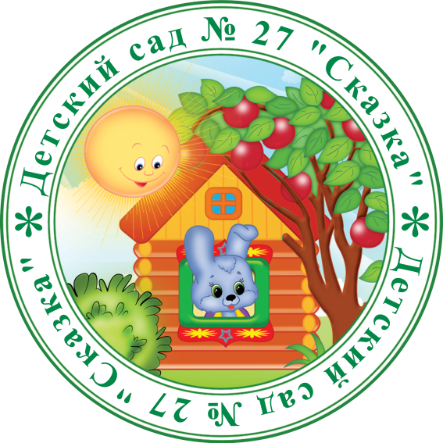

Краткосрочный проект
(старший и подготовительный возраст)

«Защитники отечества»

Инструктор по физической культуре Тимофеева О.А.

Г.о.г Выкса, 2026 г.

Паспорт проекта
Вид проекта: краткосрочный.
Сроки реализации: 01.02.-20.02.2026 г
Участники проекта:
- инструктор по физической культуре;
- старшая и подготовительная к школе группа;
- родители;
- воспитатели.
- Специалисты ДОУ
Возраст детей:5 – 7 лет
Актуальность
Исторически сложилось так, что любовь к Родине, патриотизм во все времена в Российском государстве были чертой национального характера. Но в силу последних перемен все более заметной стала утрата нашим обществом традиционного российского патриотического сознания. В связи с этим очевидна неотложность решения острейших проблем воспитания патриотизма в работе с детьми дошкольного возраста.

Не менее важным условием нравственно-патриотического воспитания детей является тесная взаимосвязь по данному вопросу с родителями. Прикосновение к «живым» документам истории семьи будит мысль ребенка, вызывает эмоции, заставляет сопереживать, внимательно относиться к памяти прошлого, своим историческим корням. Взаимодействие с родителями способствует бережному отношению к традициям, сохранению семейных связей. В настоящее время эта работа актуальна и особенно трудна, требует большого такта и терпения, так как в молодых семьях вопросы воспитания патриотизма, гражданственности не считаются важными и, зачастую, вызывают лишь недоумение.

Цель проекта:формирование чувства патриотизма у детей старшего и подготовительного дошкольного возрастапосредством двигательной деятельности; повышение интереса родителей к совместной досуговой деятельности вместе с детьми
Задачи проекта:
- дать знания детям о Российской армии, уточнить их представления о родах войск;
- развивать у детей познавательную активность, творческие способности;
- продолжать воспитывать у детей патриотические чувства к Родине, гордость за нашу историю;
- развивать и обогащать речь детей, повышать эрудицию и интеллект;
- проводить работу с родителями, привлекая их к патриотическому воспитанию детей в семье.
- Укреплять интерес детей к совершенствованию физических качеств и укрепления здоровья
- укреплять детско-родительские отношения.
- привлечение родителей к жизни детского сада.
Предполагаемый результат:
- повышение знаний у детей о Российской армии;
- проявление у детей интереса к армии, уважения к защитникам Отечества;
- стремление детей к совершенствованию физических качеств, к укреплению здоровья;
- стремление детей отражать свои знания, впечатления, мысли и чувства в играх, в исполнении песен, в чтении стихов;
- повышение заинтересованности родителей в формировании чувства патриотизма у детей.
- укрепление детско-родительских отношений
- повышение интереса родителей к жизни детского сада, посредством участия в досуговых мероприятиях.

Этапы проекта:
Iэтап: Подготовительный
- Разработка проекта.
- Донести до участников проекта важность данной проблемы.
- Подобрать методическую литературу и наглядный материал по данной теме.
- Подготовка к празднику, посвященному дню защитника Отечества.

IIэтап:Основной
- Проведение с детьми бесед о российской армии, о защитниках нашей Родины.
- Проведение подвижных, дидактических, сюжетно–ролевых игр, спортивного развлечения.
- Разучивание песен,стихов,перестроений
- Создание презентации- игры и видеоролика для родителей.
- Подготовка к спортивному празднику «23 февраля- День защитника отечества»
- Подготовка к празднику «Интеллектуальная викторина Защитники отечества»
IIIэтап:Заключительный
- Проведение праздников «23 февраля – день защитники Отечества»;
- Приобщение родителей к участию в жизни детского сада.
Предварительная работа:
- разучивание песен и стихов об армии
- разучивание перестроений с детьми
- разучивание и повторение подвижных игр и эстафет
Продуктивная деятельность:
- создание презентации –игры «Квиз-викторина защитники отечества»;
- создание видеоролика для родителей;
- разучивание песен об армии
- разучивание перестроений;
- разучивание и повторение подвижных игр и эстафет
- спортивные праздники совместно с родителями
Речевое развитие:
- беседа с детьми на тему «Есть такая профессия – Родину защищать».
- заучивание стихотворений;
Игровая деятельность:
- проведение эстафет
- подвижные игры «Пограничники и нарушители», «Капитан» и т.д.
Работа с родителями:
- спортивный праздник «День защитника Отечества».
Перспективный план проекта
Дата | Содержание | Ответственные
03.02.26 | Совместная работа с детьми  - беседа с детьми на тему «Есть такая профессия – Родину защищать» (см. Приложение 1);  - подвижная игра «Капитаны»  - Разучивание перестроений | Инструктор по ФК, воспитатели группы
05.02.26 | Совместная работа с детьми  - проведение эстафет  - создание презентации игры для родителей.  - Разучивание стихов и песен  - Разучивание перестроений | Инструктор по ФК, воспитатели группы, муз руководители, логопед
07.02.26 | Совместная работа с детьми  - эстафеты;  - проведение подвижной игры «Пограничники и нарушители»  - разучивание стихов и песен | Инструктор по ФК, воспитатели группы,муз руководители,логопед
10.02.-18.02.26 | Совместная работа с детьми  - эстафеты  - разучивание стихов и песен  - Разучивание перестроений  - Подвижная игра «Разведчики»  - Беседы на тему «23 февраля-День защитника отечества» | Инструктор по ФК, воспитатели группы,муз руководители,логопед
19.02-20.02.26 г | Совместная работа с детьми  - изготовление подарков папам, дедушкам на 23 февраля;  - спортивный праздник «защитники отечества».  Совместная работа с родителями  - спортивные праздники «День защитника Отечества» | Инструктор по ФК, воспитатели группы,муз руководители,логопед

Продукт проекта:



